RKP | 1087
Naziv obveznika: | MINISTARSTVO MORA, PROMETA I INFRASTRUKTURE
Razina: | 11
Oznaka razdoblja: | 1.siječnja 2023. – 31. prosinca 2023.
Web lokacija na kojoj se objavljuju financijska izvješća (www.xxxx)

B I LJ E Š K E U Z F I N A N C I J S K A I Z V J EŠ Ć A

S a d r ž a j

B I LJ E Š K E U Z B I L A N C U 2
I M O V I N A 2
O B V E Z E 7
B I LJ E Š K E U Z O B R A Z A C P R – R A S 9
P R I H O D I 9
R A S H O D I 10
B I LJ E Š K E U Z O B R A Z A C P – V R I O 19
R A S – f u n k c i j s k i 19
B I LJ E Š K E U Z O B R A Z A C O B V E Z E 20

B I LJ E Š K E U Z B I L A N C U

I M O V I N A
- Ne proizvedena dugotrajna imovina (01)
Ministarstvo je tijekom 2023. godine nabavilo licence za korištenje videokonferencijskog sustava i sustava video nadzora, te licence za uspostavu SIEM sustava. U okviru projekta INTERREG Vb ADRION – projekt EUREKA – Jadransko-jonska mreža razvoja i harmonizacije pomorske sigurnosti nabavljene su licence za program za nadzor pomorskog prometa. Isknjižena je vrijednost licenci koje se više ne koriste u iznosu od 5.190,23 EUR.
U okviru projekta Interreg Adrion EUREKA Europskoj agenciji za pomorsku sigurnost plaćeno je pravo korištenja njihovih aplikacija radi modernizacije postojećeg Sustava obveznog javljanja brodova u Jadranu.
Završena je studijsko-projektna dokumentacija za uređenje plovnog puta i pristanište za brodove na rijeci Kupi i projektna dokumentacija za rehabilitaciju plovnog puta rijeke Save te je iz pripreme stavljena u upotrebu. U 2023. godini nabavljen je Elaborat tehničkog rješenja radarskih oznaka na stupovima mostova na Dunavu i Dravi i Analiza dinamike promjena hidromorfoloških stanja kritičnih dionica na vodnim putovima.
Ministarstvo je tijekom 2023. godine pokušalo utvrditi podatke o zemljištu i pravnu osnovu evidentiranja zemljišta u poslovnim knjigama, međutim kako je zemljište u poslovnim knjigama evidentirano prije 1999. godine, a dokumentacija iz tog razdoblja više ne postoji zatražili smo pomoć Ministarstva financija i Ministarstva prostornog uređenja, graditeljstva i državne imovine. Ministarstvo financija je mišljenja da treba pričekati moguću funkcionalnost katastra koja je najavljena, a to je pretraživanje po nazivu vlasnika, pa vrijednost zemljišta nije isknjižena iz poslovnih knjiga.
- Proizvedena dugotrajna imovina (02)
Završeni su radovi na izgradnji dijela korijenskog stabilizacijskog madraca T Pera 21-d/1 Dunav kod Sotina te je vrijednost izvršenih radova iz pripreme prenesena u upotrebu.
Tijekom 2023. godine nabavljena je uredska oprema i namještaj u iznosu od 400.593,27 EUR, a od Ministarstva pravosuđa i uprave zaprimljena su računala u vrijednosti od 204.499,32 EUR. Temeljem Zapisnika o zbrinjavanju rashodovane imovine isknjiženo je 333.436,22 EUR, MUP-u su ustupljeni čitači otisaka prstiju nabavne vrijednosti 13.511,19 EUR, a jedno prijenosno računalo isknjiženo je temeljem zapisnika o krađi.
Komunikacijska oprema nabavljena je u vrijednosti od 157.163,32 EUR, na zbrinjavanje je dana zastarjela i neupotrebljiva komunikacijska oprema u iznosu od 144.161,73 EUR, a DVU-u Komiža je donirano vozilo s navigacijskom opremom od čega je vrijednost navigacijske opreme 1.037,11 EUR.
Oprema za održavanje i zaštitu, nabavljena je u iznosu od 39.527,15 EUR, a zbrinuta je oprema za održavanje i zaštitu koja više nije bila u upotrebi u iznosu od 24.220,24 EUR.
Uređaji, strojevi i oprema za ostale namjene nabavljeni su u iznosu od 1.405.124,25 EUR (od čega je najznačajnija vrijednost brana za zaštitu mora od onečišćenja), zbrinuti su uređaji i oprema u iznosu od 62.435,58 EUR.
Ministarstvo je tijekom 2023. godine prodalo 20 vozila i 2 kombi vozila nabavne vrijednosti 525.304,74 EUR, a nabavljeno je 29 vozila, 2 kombi vozila i 2 brodske prikolice u vrijednosti 1.149.171,32 EUR, a DVD-u Komiža je donirano vozilo nabavne vrijednosti 37.826,87 EUR. Završena jedna gumena brodica vrijednosti 165.654,65 EUR, a na MB Vid je ugrađen generator.
U 2023. godini izvršena je nadogradnja računalnih aplikacija u iznosu od 636.581,66 EUR, od čega je vrijednosno najznačajnija nadogradnja aplikacija e-Pomorac, e-Billing, Jedinstveno pomorsko sučelje, Adrirep, Operativne aplikacije lučkih kapetanija-Inspekcijski pregledi plovnih objekata, aplikacije za upravljanje pomorskim dobrom i morskim lukama. Vrijednost računalnih programa koji su zastarjeli i više se ne koriste je isknjižena.
- Dugotrajna nefinancijska imovina u pripremi (05)
Nefinancijska imovina u pripremi 31.12.2023.:
1. Komisija za ocjenu utjecaja zahvata na okoliš VKDS 3.318,10
2. Zimovnik Opatovac 7.985.985,46
3. Nabava 2 plovila za obilježavanje i praćenja stanja na rijekama 1.213.617,38
4. Više namjenski kanal Dunav Sava ( VKDS ) 3.664.146,02
5. Nabava monitoringa hidroloških, hidrauličkih i morfoloških
karakteristika rijeke Dunav te inventarizacije sastavnica
bio raznolikosti na zajedničkom hrvatsko-srpskom sektoru rijeke Dunav 376.388,60
6. Izrada projektne dokumentacije infrastrukture za promociju zelene
plovidbe na Savi u Zagrebu 29.729,91
Ukupno nefinancijska imovina u pripremi 13.273.185,47
- Novac u banci, blagajni (11)
Sva plaćanja Ministarstvo obavlja putem Sustava državne riznice i nema otvorene račune za posebne namjene. Sva preostala sredstva u blagajnama na dan 31. 12. 2023. vraćena su u Državni proračun.
- Depoziti, jamčevni polozi i potraživanja od zaposlenih te za više plaćene poreze i ostalo (12)
Depoziti, jamčevni polozi i potraživanja od zaposlenih te za više plaćene poreze i ostalo na dan 31.12.2023.:
- Ostala potraživanja od zaposlenih 4.223,06
- Potraživ. od HZZO-a za ispl. bolovanja preko 42 dana i ozljede na radu 123.471,97
- Potraživanja za više isplaćen porez po konačnom obračunu poreza na plaće 1.687,89
- Potraživanja za isplaćene predujmove za gradnju brodova 3.445.198,63
- Potraživanja osiguravajuće kuće po šteti 2.783,39
- Potraživanja za isplaćene stipendije 89.174,14
- Utužena potraživanja od dobavljača 152.514,91
- Potraživanja po koncesijskom ugovoru Bina-Istra 21.129.956,03
Ukupno: 24.949.010,02
Ostala potraživanja od zaposlenih odnose se na potraživanje temeljem sporazuma za naknadu štete od jednog službenika i rješenja Službeničkog suda, potraživanja za 3 zrakoplovne karte koje službenicima refundira EMSA te na potraživanje za korištenje stanova za službene potrebe za 12/2023 koja se obustavljaju kod isplate plaće za 12/2022 u siječnju 2023. godine.
Ministarstvo financija je dostavilo nalog za zatvaranje potraživanja za bolovanja na teret HZZO-a, zaključno sa 3/2022. godine.
Radi obnove SAR flote lučkih kapetanija isplaćen je predujam za gradnju brodice za traganje i spašavanje, predujam za gradnju 9 gumenih brodica, predujam za gradnju 15 staklo plastičnih brodica i 7 aluminijskih brodica
Ostala utužena potraživanja odnose se na potraživanja za nenamjenski utrošena sredstva za gradnju brodova (99.160,35 EUR) za koje su pokrenuti sudski postupci, na potraživanje po ugovoru za uklanjanje broda (53.354,57 EUR) za koje je pokrenut sudski postupak.
Nekoliko učenika i studenata koji su dužni vratiti isplaćene stipendije dobili su rješenje da stipendije vraćaju obročno, dio učenika i studenata podnijelo je zahtjev Ministarstvu financija za otpis duga temeljem socijalnih kriterija, a ostali su primili opomene te se pokreću sudski postupci.
Temeljem koncesijskog ugovora, Bina-Istra je za realizaciju faze „2B2 Istarskog ipsilona“ iz viška za 2017. i 2018. godinu zadržala 5.000.000,00 EUR koje će vratiti ukoliko ne dođe do realizacije faze „2B2“ iz koncesijskog ugovora. Višak po konačnom obračunu za 2019. godinu od 8.220.122,73 EUR je zadržan na namjenskom računu Bina-Istre za financiranje obveza za fazu „2B1“, a višak po konačnom obračunu za 2020. od 4.700.000,00 EUR je zadržan za razvoj pod-faza „2B-2“ i „2B-3“ te će na zahtjev Ministarstva biti vraćen. Višak za 2023. od 8.639.524,14 EUR Bina Istra će koristiti za pokriće troškova projekta. Tijekom 2023. godine Bina-Istra je iz zadržanog viška iz prethodnih godina financirala izgradnju faze „2B2“, i „2B3“ u iznosu od 1.034.507,57 EUR.
- Potraživanja za dane zajmove (13)
Potraživanje za dane zajmove na dan 31.12.2023.:
- Autocesta Zagreb-Macelj (Shareholder loan) 9.246.300,00
- Autocesta Zagreb-Macelj-TSCA 45.653.133,00
- Croatia Airlines 45.656.646,09
- Pružne građevine 14.600.000,00

Ukupno 115.156.079,09
U 2023. godini Autocesti Zagreb-Macelj je po koncesijskom ugovoru isplaćen doprinos za pad prometa u iznosu od 714.915,00 EUR, koji će 31.01.2024. godine biti vraćen.
Ministarstvo je 30. 1. 2020. Croatia Airlinesu, temeljem Odluke Vlade RH o stvaranju prethodno potrebnih uvjeta osiguranja postupka dokapitalizacije društva Croatia Airlines d.d., od 19. 9. 2019., isplatilo 19.908.421,26 EUR predujma za osiguranje nužne stabilizacije poslovanja prije provedbe procesa povećanja kapitala društva. Odlukom Vlade RH o dopuni Odluke o stvaranju prethodno potrebnih uvjeta osiguranja postupka dokapitalizacije društva Croatia Airlines d.d., od 30. 1. 2020., definirano je da će se sredstva isplaćenog predujma tretirati kao zajam dioničara te da će Ministarstvo u svojim knjigovodstvenim evidencijama iskazati potraživanje po danom zajmu u ukupnom iznosu od 33.180.702,10 EUR (13.272.280,84 EUR) je u 2019. godini isplatilo Ministarstvo financija). Društvo Croatia Airlines je zatražilo i dobilo produženje roka za povrat danog zajma.
Temeljem ugovora o zajmu od 30. lipnja 2022. godine Ministarstvo je Croatia Airlinesu 21. 11. 2022. godine isplatilo 12.475.943,99 EUR zajma za osiguranje nužne financijske stabilnosti i likvidnosti društva uslijed krize uzrokovane pandemijom COVID-19. Zajam je dodijeljen u skladu s privremenim okvirom Europske komisije za državne potpore radi podrške gospodarstvu u aktualnoj pandemiji COVID-19.
Temeljem Odluke Vlade RH o odobrenju državne potpore za sanaciju društva Pružne građevine d.o.o. od 9. studenog 2023. godine, društvu je dan kratkoročni zajam za osiguranje likvidnosti zbog teškoća u poslovanju u iznosu od 14.600.000,00 EUR.
- Dionice i udjeli u glavnici (15)
Temeljem Odluke Vlade RH o odobrenju povećanja temeljnog kapitala društvu Croatia Airlines d.d. od 22. prosinca 2022. godine, Ministarstvo i Croatia Airlines d.d. sklopili su Ugovor o ulaganju u dioničko društvo Croatia Airlines na način da Republika Hrvatska izvrši dodatno ulaganje u temeljni kapital Croatia Airlines ulogom u novcu u iznosu od 39.285.951.29 EUR.
- Potraživanja za prihode poslovanja (16)
Potraživanja za prihode poslovanja na dan 31.12.2023.:
- Potraživanja za pomoći iz inozemstva 3.255.979,55
- Potraživanja po koncesijskim ugovorima 2.690.324,04
- Potraživanja za kamate na dane zajmove 27.379.022,62
- Potraživanja za prihode od pruženih usluga 90.271,91
- Potraživanja po računima za naknadu za sigurnost plovidbe 1.955.440,18
- Potraživanja za ostale prihode 11.615,94
- Potraživanja za kazne za prekršaje u prometu 4.531.348,66
- Potraživanja od Ministarstva financija za namjenske prihode 7.766.879,25
- Potraživanja za povrat pomoći trg. društvima po protestiranim jamstvima 790.508,19
- Ispravak vrijednosti potraživanja 4.017.651,00
Ukupno 44.453.739,34
Potraživanja za pomoći iz inozemstva odnose se na potraživanja za rashode financirane iz izvora 559 (Ostale refundacije iz pomoći EU) koja se refundiraju. Potraživanja se odnose na slijedeće projekte: K754049 CEF 2017.-2019.-CROCODILE II Croatia-Uvođenje inteligentnih prometnih sustava na TNT cestama, T587065 INERREG Va Italija-Hrvatska projekt GUTTA-Uštede goriva i smanjenje emisija iz pomorskog prometa u Jadranskom moru, K810053 CEF 2014.-2020. RIS Comex, T821075 INTERREG Vb ADRION – projekt EUREKA – Jadransko-jonska mreža razvoja i harmonizacije pomorske sigurnosti, T819075 INTERREG V-A Italija-Hrvatska projekt FRAMESPORT, T810065 CEF PSA – Razvoj standarda za pružanje multimodalnih putnih informacija, K810056 CEF 2014.-2020. Izrada sudije utjecaja na okoliš i projektne dokumentacije za kritičnu dionicu rijeke Save, K810067 CEF 2014.-2020. Priprema Fairway2 radova na koridoru Rajna-Dunav, K819082 CEF 2014.-2020. RIS COMEX2 primjena RIS-a u upravljanju prometnim koridorima i T819077 CEF PSA Napcore programska podrška za provedbu mehanizma koordinacije za objedinjavanje nacionalnih pristupnih točaka.
Temeljem ugovora o koncesijskoj naknadi na pomorskom dobru, evidentirana su potraživanja od koncesionara. Prihodi od koncesija su prihodi državnog proračuna, odnosno jedinica lokalne i regionalne samouprave. Ministarstvo je na 31. 12. 2023. godine imalo evidentirana potraživanja od koncesijskih naknada u pomorskom prometu u iznosu od 2.689.484,93 EUR. Najznačajnija potraživanja po ugovorima o koncesiji na pomorskom dobru odnose se Brodograđevnu industriju Split d.d., Uljanik brodogradnja 1856 d.o.o. i Uljanik d.d. u stečaju. Potraživanje za koncesijsku naknadu prema Ugovoru o koncesiji za izgradnju i upravljanje Zračnom lukom Zagreb dan 31. 12.2023. iznosi 839,11 EUR. Sukladno Izmjenama i dopunama pravilnika o proračunskom računovodstvu i računskom planu, Ministarstvo je evidentiralo ispravak vrijednosti potraživanja po koncesijskim ugovorima sukladno propisanim kriterijima. Preplate po koncesijskim ugovorima evidentirane su vanbilančno u iznosu od 82.149,92 EUR.
Po koncesijskom ugovoru sklopljenim s Autocestom Zagreb-Macelj, evidentirana su potraživanja za kamate za Sharelolder loan i potraživanja za kamate za isplaćen TSCA (24.446.504,35 EUR), po ugovoru o dioničarskom zajmu sklopljenim s Croatia Airlines Ministarstvo je evidentiralo potraživanja za kamate u iznosu od 2.816.390,25 EUR, a po ugovoru o zajmu s Pružnim građevinama potraživanja za kamate iznose 116.128,00 EUR.
Sukladno Pomorskom zakoniku, 50% naknade za sigurnost plovidbe je prihod Državnog proračuna, a 50% naknade je namjenski prihod Ministarstva. Na dan 31. 12. 2023. godine Ministarstvo ima potraživanje temeljem izdanih obračuna naknada za sigurnost plovidbe u iznosu od 1.955.440,18 EUR. Za potraživanja starija od godinu dana izvršen je ispravak vrijednosti potraživanja. Vlasnicima plovila koji nisu uplatili dospjele naknade dostavljene su opomene. Temeljem odredbi Pomorskog zakonika, vlasnici brodica koji nisu 2 godine uzastopno uplatili naknadu za sigurnost plovidbe, brisani su iz registra upisnika brodova.
Za neplaćene kazne za prometne prekršaje pokrenuti su ovršni i sudski postupci. Ispravak vrijednosti potraživanja za nenaplaćene kazne za prometne prekršaje izvršen je sukladno kriterijima propisanim Izmjenama i dopunama pravilnika o proračunskom računovodstvu i računskom planu.
Potraživanja za namjenske prihode uplaćene u Državni proračun odnose se na: uplaćene namjenske prihode od naknade za sigurnost plovidbe i naknade za izobrazbu pomoraca, sukladno Pomorskom zakoniku (4.774.037,28 EUR), uplaćen predujam za Projekt DG ECHO Adriatic 2017 (25.088,76 EUR), uplaćen predujam za projekt CEF 2014.-2020. Izrada studije utjecaja na okoliš i projektne dokumentacije za kritičnu dionicu rijeke Save (10,00 EUR), uplaćen predujam za projekt CEF – tehnička pomoć 2022.-2024. (407.342,07 EUR), uplaćeni predujam za projekt CEF PSA Napccore (115.775,75 EUR), uplaćen predujam za projekt NAMIRS-Sustav reagiranja na iznenadna onečišćenja mora s pomorskih objekata u sjevernom Jadranu (12.014,77 EUR), uplaćeni predujam za projekt RIS COMRX2-primjena RIS-a u upravljanju prometnim koridorima (275.000,00 EUR), primljeni predujam za projekt CYSCROMS Kibernetička sigurnost u pomorskom prometu (1.455.993,78 EUR), prenesena sredstva iz MUP-a za opremanje inspekcije opremom i ostalim uređajima (383.381,15 EUR), uplaćenu donaciju za izgradnju izložbene prostorije na pelješkom mostu (32.153,75 EUR), te za uplaćene vlastite prihode i jamstva.
Protestirana su tri jamstva dodijeljena u sklopu Programa dodjele državnih potpora sektoru mora, prometa i prometne infrastrukture u povezanim djelatnostima u pandemiji COVID-19, te su evidentirana potraživanja za povrat danih pomoći trgovačkim društvima po protestiranim jamstvima.

- Rashodi budućih razdoblja i nedospjela naplata prihoda (19)
Plaćene članarine za 2024. godinu, licence te plaćene premije osiguranja vozila za 2024. godinu evidentirani su na unaprijed plaćenim rashodima budućih razdoblja. Ministarstvo u Misiji RH pri EU u Bruxellesu ima 3 zaposlena djelatnika za koje krajem mjeseca dostavlja sredstva za isplatu plaća, najamnina i ostalih troškova u idućem mjesecu.
Obračun plaće i obračun naknada ispitnim povjerenstvima za 12/2023 iskazani su na rashodima budućih razdoblja, sukladno uputi Ministarstva financija o načinu iskazivanja kontinuiranih rashoda. Kao rashodi budućih razdoblja iskazane su i obveze prema HŽ Infrastrukturi za izuzeto javno dobro koje dospijevaju u 2024., 2025., 2026. i 2027. godini.

O B V E Z E
- Obveze za rashode poslovanja (23)
Obveze za rashode poslovanja na dan 31.12.2023.:
- Obveze za zaposlene 1.848.158,09
- Obveze za materijalne troškove administracije i upravljanja 111.371,55
- Obveze za materijalne troškove za sigurnost plovidbe 156.384,86
- Obveze za stipendiranje učenika i studenata pomorskih škola 524,99
- Obveze za unapređenje strukturnih reformi željeznice 242,91
- Obveze za izuzeto javno dobro 42.697.851,25
- Obveze za god. naknadu za uporabu javnih cesta i cestarina za invalide 189.988,59
- Obveze za promidžbu pomorstva RH 1.570,90
- Obveze za obnovu voznog parka 2.738,70
- Obveze za informatizaciju ministarstva 3.003,66
- Obveze za gradnju i teh. održavanje plovnih putova unutarnjih voda 3.720,91
- Obveze za rekonstrukc., obnovu i održavanje posl. zgrada Ministarstva 544.,03
- Obveze za projekt CEF Tehnička pomoć 2.057,85
- Obveze za program Konkurentnost i kohezija 3.396,80
- Obveze za primljene jamčevine 261.838,69
- Obveze za povrat u državni proračun 24.941.552,32
Ukupno: 70.224.946,10
Na dan 31. prosinca 2023. godine Ministarstvo mora, prometa i infrastrukture imalo je dospjele nepodmirene obveze u iznosu od 3.981,28 EUR. Obveze su podmirene 04.01.2024. Evidentirane obveze prema dobavljačima roba, radova i usluga na dan 31. 12. 2023. godine odnose se na račune za isporučene robe, radove i usluge u prosincu 2023. godine čije je dospijeće u 2024. godini.
Najznačajnije obveze odnose se na obveze za izuzeto javno dobro koje dospijevaju u 2024., 2025., 2026. i 2027. godini. U 2022. godini Vlada RH je donijela Odluku o prihvaćanju nagodbe između Republike Hrvatske i društva HŽ Cargo d.o.o. u svrhu restrukturiranja kako bi se HŽ Cargu namirilo manje prenesenog temeljnog kapitala na ime ulaganja u javno dobro.
Obveze za povrat u državni proračun odnose se na: potraživanja za sredstva isplaćena za stipendije učenika i studenata koji su prekinuli školovanje i dužni su vratiti primljene stipendije (89.174,14 EUR), potraživanja za nenamjenski utrošena sredstva za gradnju brodova (99.160,35 EUR), potraživanje po ugovoru za uklanjanje broda (53.354,57 EUR), potraživanje od Bina-Istre po koncesijskom ugovoru za zadržana sredstava za realizaciju faze „2B2“ i faze „2B1“ Istarskog ipsilona (21.129.956,03 EUR), potraživanja od djelatnika Ministarstva za učinjenu štetu, potraživanja za isplaćene predujmove za gradnju brodova (3.445.198,63 EUR), potraživanje od osiguravajuće kuće za prijavljenu štetu i na potraživanja od HZZO za isplaćena bolovanja preko 42 dana i ozljede na radu.

- Višak/manjak prihoda (922)
Manjak prihoda je ostvaren iz razloga što su u 2023. godini ostvareni veći rashodi na izvoru 43 i izvoru 52, koji su podmireni iz prenesenih prihoda iz prethodne godine.
- Obračunati prihodi poslovanja (96)
Obračunati prihodi poslovanja odnose se na potraživanja od institucija i tijela EU za plaćene rashode za EU projekte iz izvora 559 (3.255.979,55 EUR), obračunate naknade za koncesije na pomorskom dobru i Zračnoj luci Zagreb (1.614.479,08 EUR), obračunate kamate za dane kredite Croatia Airlinesu, AC Zagreb-Macelj i Pružnim građevinama (27.379.022,61 EUR), obračunati prihodi za sigurnost plovidbe (1.065.718,78 EUR), obračunate kazne za prekršaje u prometu (2.479.264,03 EUR), povrat danih pomoći po protestiranim jamstvima (790.508,19 EUR), obračunati vlastiti prihodi (90.271,91 EUR) i obračunati prihodi za prijevoz bolesnika i obračunati zajednički rashodi (11.615,94 EUR).
Zbog promjene valute obračunati su prihodi u iznosu od 16,21 EUR
- Izvanbilančni zapisi (99)
U vanbilančnom zapisu evidentirane su: potraživanja za dane predujmove za EU projekte u iznosu od 144.103.722,88 EUR, potraživanje od HŽ Putničkog prijevoza za predujam po Ugovoru 1/2019/DP-HŽPP o javnim uslugama od općeg gospodarskog interesa u javnom željezničkom prijevozu u iznosu od 26.815.242,28 EUR, obveze po sudskim sporovima u iznosu od 411.170.230,17 EUR, potraživanja po sudskim sporovima u iznosu od 755.513,88 EUR (Prilog 1), obveze za primljene instrumente osiguranja plaćanja u iznosu od 250.721.130,81 EUR, vrijednost tuđe imovine na korištenju u iznosu od 10.243.319,73 EUR, preplate naknada po koncesijskim ugovorima u iznosu od 82.149,92 EUR, višegodišnje ugovorne obveze u iznosu od 397.056.970,11 EUR kn (Prilog 2), dana jamstva u iznosu od 38.771.594,52 EUR i obveze za tekuće i kapitalne pomoći u iznosu od 118.290,50 EUR.
Najznačajniji iznos obveza po sudskim sporovima odnosi se na tužbu R.L.E. vlasnika Mirka Rapića protiv Republike Hrvatske, radi naknade štete u iznosu od 214.724.621,86 EUR. Prema navodima iz tužbe nanesena mu je šteta jer je za gospodarsko korištenje pomorskog dobra – luke posebne namjene - Brodogradilišta Vranjic u Solinu, u Elektroničkom oglasniku javne nabave pokrenut postupak javnog prikupljanja ponuda, a ista nije dodijeljena njemu. U EOJN-u – dokumentaciji za nadmetanje, vrijednost predmetne koncesije određena je u iznosu od 1.617.842.663,43 kune.
Najznačajniji iznos višegodišnjih ugovornih obveza odnosi se na sklopljeni ugovor s HŽ Putničkim prijevozom o javnim uslugama od općeg gospodarskog interesa koji je zaključen na razdoblje od 10 godina (do 31. 12. 2028.).
Od Ministarstva zdravstva na korištenje je primljeno 6 brodica za hitni medicinski prijevoz.
Odlukom Vlade Republike Hrvatske od 2. srpnja 2020. godine usvojen je Program dodjele državnih potpora sektoru mora, prometa, prometne infrastrukture i povezanim djelatnostima u aktualnoj pandemiji COVID-19, odobren od strane Europske komisije 30. lipnja 2020. godine, a sukladno Komunikaciji Komisije - Privremenom okviru za mjere državne potpore u svrhu podrške gospodarstvu u aktualnoj pandemiji COVID-19, a HBOR je imenovan provedbenim tijelom koje će izdavati, u ime i za račun Republike Hrvatske, jamstva za nove kredite za obrtna sredstva velikim poduzetnicima, a HAMAG BICRO malim poduzetnicima. Izmjenama i dopunama Programa dodatna državna jamstva mogla su se izdavati ne samo za nove zajmove već i za ugovore o leasingu poduzetnika kod kreditnih i financijskih institucija te HBOR-a te za portfeljna jamstva. Program je završio 30.06.2022. godine.
U 2023. godini vraćeno je 6 kredita, a za 2 je naplaćeno jamstvo. Vrijednosno dana jamstva iznosila su 38.771.594,52 EUR. Primljeni su instrumenti osiguranja plaćanja (zadužnice) u korist Ministarstva mora, prometa i infrastrukture u iznosu od 54.792.082,44 EUR.
Temeljem ugovora o koncesijskoj naknadi na pomorskom dobru, zaprimljeni su instrumenti osiguranja plaćanja u iznosu od 12.449.426,40 EUR, a po ugovorima koji se sklapaju temeljem provedenih postupaka javne nabave u iznosu od 12.768.610,24 EUR.
Za zajmove dane Croatia Airlinesu i Pružnim građevinama, zaprimljeni su instrumenti osiguranja plaćanja u iznosu od 80.961.404,20 EUR.
Za isplaćeni predujam za projekt Istraživanje, razvoj i proizvodnja vozila nove mobilnosti i prateće infrastrukture dostavljen je instrument osiguranja plaćanja u iznosu od 89.749.607,53 EUR.

B I LJ E Š K E U Z O B R A Z A C P R – R A S

P R I H O D I

- Pomoći iz inozemstva i od subjekata unutar općeg proračuna (63)
Ostvareni prihodi od međunarodnih organizacija te institucija i tijela EU odnose se na: prihode za podmirenje obveza u provedbi projekta Konkurentnost i kohezija u iznosu od 167.882.542,90 EUR, prihode za podmirenje obveza po projektu Razvoj infrastrukture širokopojasne mreže sljedeće generacije u iznosu od 75.193.836,14 EUR, uplaćeni predujam za projekt CEF 2014-2020. RIS COMEX 2 u iznosu od 275.000,00 EUR, uplaćeni predujam za projekt CYSCROMS Kibernetička sigurnost u pomorskom prometu u iznosu od 1.455.993,78 EUR, uplaćene prihode za projekt INTERREG Vb ADRION – projekt EUREKA – Jadransko-jonska mreža razvoja i harmonizacije pomorske sigurnosti u iznosu od 274.391,99 EUR, prihode iz projekta Mehanizam za oporavak i otpornost u iznosu od 103.458.825,13 EUR, uplaćeni predujam za projekt Namirs – Sustav reagiranja na iznenadna onečišćenja mora u iznosu od 8.88027 EUR, prihode iz Fonda solidarnosti EU za područje prijevoza, pošta i telekomunikacija u iznosu od 103.051.824,47 EUR, Program konkurentnost i kohezija 2021.-2027. u iznosu od 1.768.678,21 EUR i povrat putnih troškova delegata Europskog vijeća i Vijeća EU u iznosu od 11.037,04 EUR.
Najznačajniji prihodi od međunarodnih organizacija te institucija i tijela EU ostvareni su za projekte: Istraživanje, razvoj i proizvodnja vozila nove mobilnosti i prateće infrastrukture, Obnova voznog parka HŽPP-novi elektromotorni vlakovi, Izgradnja nacionalne agregacijske širokopojasne infrastrukture, Sanacija oštećenja od potresa na dionicama autoceste A3, Sanacija cestovne infrastrukture oštećene potresima u Zagrebačkoj županiji.
Glavni razlog znatno većih prihoda ostvarenih u 2023. godini u odnosu na 2022. godinu je značajnije korištenje sredstava iz Fonda solidarnosti EU i sredstava iz Mehanizma za oporavak i otpornost.
-639 Prijenosi između proračunskih korisnika istog proračuna
Temeljem Sporazuma o financiranju odobrenih projekata i nabavu opreme, a sukladno planu potreba Nacionalnog plana sigurnosti cestovnog prometa RH, MUP je Ministarstvu prenio sredstva u iznosu od 788.653,48 EUR.
- Prihodi od upravnih i administrativnih pristojbi, pristojbi po posebnim propisima i naknada (65)
Ostvareni prihodi po posebnim propisima odnose se na prihode uplaćene u Državni proračun na RKP Ministarstva za namjenske prihode za sigurnost plovidbe (2.326.566,68 EUR) i za troškove izobrazbe pomoraca, odnosno organizaciju i održavanje ispita za pomorce (2.108.497,84 EUR) koji su, sukladno Pomorskom zakoniku, definirani kao namjenski prihod Ministarstva.
U 2023. godini ostvareni su manji prihodi nego u prethodnoj godini iz razloga što su računi za naknadu za sigurnost plovidbe svi izdani u 12 mjesecu 2023. s dospijećem u 2024. godini, a prethodnih godina je dio računa dospijevao u tekućoj godini.
- Prihodi od prodaje proizvoda i robe te pruženih usluga, prihodi od donacija te povrati po protestiranim jamstvima (66)
Prihodi od prodaje proizvoda i robe i pruženih usluga odnose se na ostvarene prihode po provedbi ovršnog postupka po pravomoćnoj presudi, a radi neplaćanja obveza prema ugovoru o najmu poslovnog prostora te na prihode od iznajmljivanja poslovnih prostora i dvorane u poslovnom objektu Kockica.

- Prihodi iz nadležnog proračuna i od HZZO-a na temelju ugovornih obveza (67)
U 2023. godini ostvareni su prihodi iz Državnog proračuna u iznosu od 1.101.085.455,11 EUR, od čega se 1.078.447.431,61 EUR odnosi na prihode za financiranje rashoda poslovanja, 7.323.108,50 EUR odnosi se na prihode za financiranje rashoda za nabavu nefinancijske imovine, a 15.314.915,00 EUR odnosi se na prihode za financiranje izdataka za financijsku imovinu.

R A S H O D I

- Rashodi za zaposlene (31)
U 2023. godini ostvareni su rashodi za zaposlene u iznosu od 19.908.591,91 EUR.
1. siječnja 2023. godine bilo je zaposleno 758 službenika i namještenika na neodređeno vrijeme i 7 službenika na određeno vrijeme, a na dan 31. prosinca 2023. godine bilo je zaposleno 761 službenika i namještenika na neodređeno vrijeme i 8 službenika na određeno vrijeme.
U razdoblju od 1. siječnja 2023. godine do 31. prosinca 2023. godine zaposleno je 43 službenika na neodređeno i 19 službenika na određeno vrijeme. U navedenom razdoblju otišlo je 40 službenika zaposlena na neodređeno vrijeme i 18 službenika zaposlena na određeno vrijeme.
Ministarstvo je u 2023. isplaćivalo plaće za 3 službenika koji rade u Misiji RH u EU. Djelatnicima koji obavljaju poslove provedbe projekata koji se financiraju iz fondova EU, 85% bruto plaće se financira iz izvora 562, 563 i 559, a 15% iz izvora 12 (proračunska sredstva).
Temeljem Dodatka III. Kolektivnog ugovora za državne službenike i namještenike iz listopada 2023. godine, od listopada 2023. godine je uvećana osnovica za obračun plaće i ostale naknade zaposlenima, što je uzrokovalo povećanje rashoda za zaposlene.
- Materijalni rashodi (32)
U 2023. godini ostvareni su materijalni rashodi u iznosu od 14.945.310,01 EUR. Najznačajniji materijalni rashodi ostvareni su za usluge tekućeg i investicijskog održavanja (3.680.989,24 EUR), intelektualne i osobne usluge (1.091.969,43 EUR), isplate naknada članovima povjerenstava (1.576.150,74 EUR), zakupnine i najamnine (1.374.288,39 EUR), energiju (1.214.871,58 EUR), usluge telefona, pošte i prijevoza (934.634,77 EUR) i računalne usluge (1.605.268,54 EUR).
Od ukupno ostvarenih rashoda za usluge tekućeg i investicijskog održavanja 2.012.044,80 EUR odnosi se na Sigurnost plovidbe, uglavnom za održavanje brodica i opreme, 1.029.186,98 EUR odnosi se na tehničko održavanje plovnih putova na unutarnjim vodama, a 442.818,22 EUR na održavanje poslovnih zgrada Ministarstva. Dio rashoda za tekuće i investicijsko održavanje u iznosu od 1.240.458,32 EUR podmiren je iz namjenskih prihoda za sigurnost plovidbe. Manji rashodi za usluge tekućeg i investicijskog održavanja, u odnosu na 2022. godinu, ostvareni su zbog manjih potrebe pojačanog održavanja brodica te zbog radova zamjene ventilokonvektora i uređenja strojarnice u poslovnoj zgradi „Kockica“ u 2022. godini.
Najznačajniji rashodi za intelektualne i osobne usluge ostvareni su za konzultantske usluge na projektu OP Konkurentnost i kohezija, u iznosu 210.300,57 EUR. U 2023. godini ostvareni su za 803.925,12 EUR manji rashodi za intelektualne i osobne usluge budući da se programsko razdoblje OPKK 2014-2020 bliži kraju.
Naknade članovima ispitnih povjerenstava za održavanje ispita za pomorce, isplaćene su iz namjenskih prihoda.
Rashodi za zakupnine i najamnine manji su za 31.634,59 EUR u odnosu na 2022. godinu. Zbog plaćanja zaostalih Microsoft usluga u 2022. godini, osim toga zakupnine za zemljišta na kojima su postavljene antene za VTS u 2021. godini nisu plaćene, već su u 2022. godini plaćene zakupnine za 2 godine.
Rashodi za energiju u 2023. godini manji su u odnosu na 2022. godinu za 222.643,42 EUR zbog mjera Vlade RH i ograničenju rasta cijena energenata.
Temeljem Ugovora o povratu dijela „Troškova razvoja“ sukladno vlasničkom udjelu RH u društvu Zračna luka Zagreb d.o.o., Ministarstvo je u 2022. godini Zračnoj luci Zagreb isplatilo 8.373.877,60 kn (1.111.404,55 EUR), a u 2023. godini nije bilo plaćanja po ovoj osnovi.
- Financijski rashodi (34)
Najznačajniji financijski rashodi ostvareni su za isplatu zateznih kamata po pravomoćnim sudskim presudama zbog neisplaćenih sati prekovremenog rada.

- Subvencije (35)
U 2023. godini rashodi za subvencije ostvareni su u ukupnom iznosu od 94.636.385,64 EUR, a odnose se na aktivnosti i projekte:
-Osiguranje sigurnosno prometnih standarda u zračnim lukama u iznosu od 836.154,00 EUR
-Očuvanje prometne povezanosti regija (domaći linijski zračni prijevoz) u iznosu od 20.486.267,42
-Naknada troškova Hrvatskoj kontroli zračne plovidbe za rutne i terminalne naknade za izuzete letove u iznosu od 635.302,10 EUR
-Naknada poduzetnicima za obavljanje univerzalne poštanske usluge u iznosu od 14.772.714,58 EUR
-Sufinanciranje ukrcaja vježbenika na brodove u međunarodnoj i nacionalnoj plovidbi u iznosu od 1.061.782,00 EUR
-Uklanjanje podrtina i potonulih stvari u iznosu od 7.964,46 EUR
-Potpora brodarima unutarnje plovidbe u nacionalnom prijevozu u iznosu od 537.124,20 EUR
-Provedba ugovora o koncesiji Bina-Istra u iznosu od 32.544.082,28 EUR
-Provedba ugovora o koncesiji AC Zagreb – Macelj u iznosu od 12.600.177,75 EUR
-Opremanje inspekcije opremom i ostalim uređajima u iznosu od 476.132,25 EUR
-Projekt OP Konkurentnost i kohezija u iznosu od 281.908,59 EUR
-Razvoj infrastrukture širokopojasne mreže u iznosu od 746.957,30 EUR
-Nadoknada dijela troškova dizelskog goriva koje se koristi kao pogonsko gorivo u komercijalnom prijevozu putnika u iznosu od 9.649.118,71 EUR
-Fond solidarnosti EU-područje prijevoza, pošta i telekomunikacija u iznosu od 700,00 EUR
Rashodi za subvencije u 2023. godini veći su za 18,3 mil EUR u odnosu na 2022. godinu.
U 2023. godini isplaćene subvencije za domaći linijski zračni prijevoz bile su veće za 5,2 mil EUR u odnosu na 2022. godinu. Razlog većeg izvršenja u 2023. godini u odnosu na izvršenje u 2022. godini su potpisani novi ugovori o obvezi obavljanja domaćeg linijskog zračnog prijevoza za razdoblje od 4. srpnja 2022. do 28. ožujka 2026. godine. Naime, na temelju Ugovora o očuvanju kontinuiteta prometne povezanosti i neprekinutosti obavljanja redovitog zračnog linijskog prijevoza unutar Republike Hrvatske od 18. ožujka 2020. godine i dodatcima Ugovora, u 2022. godini plaćeni su troškovi koji se odnose na održavanje 10 domaćih zračnih linija (Croatia Airlines d.d. za održavanje 6 linija i Trade Air d.o.o. za održavanje 4 linije). Novi ugovori tj. ugovori o obvezi obavljanja domaćeg linijskog zračnog prijevoza za razdoblje od 4. srpnja 2022. do 28. ožujka 2026. godine, sklopljeni su 7. rujna 2022. godine sa zračnim prijevoznicima za održavanje 12 domaćih zračnih linija (Croatia Airlines d.d. za održavanje 6 linija i Trade Air d.o.o. za održavanje 6 linija) te su slijedom toga troškovi za naknadu zračnim prijevoznicima za obavljanje ove javne usluge u 2023. godini bili veći, odnosno obračunati su i plaćeni u većem iznosu, a sve u skladu s ugovorenim iznosima naknade za navedeno razdoblje.
Isplaćene subvencije po Ugovoru o koncesiji s društvom AC Zagreb-Macelj su 3,1 mil EUR veće u odnosu na 2022. godinu.
Vlada RH je 8. rujna 2022. donijela Uredbu o Nadoknadi dijela troškova dizelskog goriva koje se koristi kao pogonsko gorivo u komercijalnom cestovnom prijevozu putnika kojom je definirano da je nadoknada po litri dizelskog goriva koje se koristi kao pogonsko gorivo u komercijalnom prijevozu putnika 1,47 kn. Prijevoznicima u komercijalnom prijevozu putnika isplaćene su subvencije u iznosu od 9.649.118,71 EUR. Isplaćene subvencije u 2023. godini su 7,6 mil EUR veće u odnosu na 2022. godinu budući da su u 2022. godini isplaćene subvencije za samo dio godine, a u 2023. godini subvencije se isplaćuju za cijelu godinu.
- Pomoći dane u inozemstvo i unutar općeg proračuna (36)
Pomoći dane u inozemstvo i unutar općeg proračuna ostvarene u iznosu od 1.173.446.867,72 EUR odnose se na aktivnosti i projekte:
-Izgradnja., sanacija. i rekonstrukcija objekata pod gradnje u lukama otvorenim za javni promet od županijskog i lokalnog značaja te obnova i izgradnje ribarske infrastrukture u iznosu od 4.475.751,96
-Upravljanje, organizacija i regulacija željezničkog prometa u iznosu od 89.959.499,00 EUR
-Utvrđivanje i provedba granica pomorskog dobra s izvlaštenjem u iznosu od 76.171,61 EUR
-Pomoć jedinicama lokalne i regionalne samouprave za razvoj riječnog prometa i županijskih luka i pristaništa u iznosu od 180.841,85 EUR
-Naknada u cijeni goriva za Hrvatske autoceste u iznosu od 54.212.866,00 EUR
-Naknada u cijeni goriva za Hrvatske ceste u iznosu od 318.121.176,00 EUR
-Naknada u cijeni goriva za HŽI u iznosu od 77.734.422,00 EUR
-Suradnja s međunarodnim organizacijama i planiranje razvoja cestovne infrastrukture 1.327.228,00 -Održavanje školskih brodova srednjoškolskih pomorskih učilišta i opremanje opremom u skladu s odredbama STCW konvencije u iznosu od 358.245,05 EUR
-Poticanje željezničkog putničkog prijevoza u iznosu od 79.644.165,00 EUR
-Održavanje mreže plovila-čistača za djelovanje kod iznenadnih onečišćenja mora u iznosu od 305.262,00 EUR
-Potpora županijskim upravama za ceste za održavanje, rekonstrukciju i građenje županijskih i lokalnih cesta u iznosu od 25.906.276,63 EUR
-Naknada cestarine za NATO i EUFOR vozila u iznosu od 68.065,84 EUR
-Sufinanciranje javne usluge u cestovnom prijevozu u iznosu od 9.865.681,90 EUR
-Financiranje i sufinanciranje građenja, modernizacije i obnove željezničke infrastrukture u iznosu od 9.537.453,00 EUR
-Opremanje lučkih kapetanija plovilima, vozilima, uređajima i ostalom opremom u iznosu od 3.107.545,29 EUR
-Projekt CEF CROCODILE II u iznosu od 658.000,00 EUR
-Potpora trgovačkim društvima u javnom sektoru u pripremi projekata planiranih za sufinanciranje iz EU fondova u iznosu od 6.328.925,20 EUR
-Potpora u provedbi CEF Projekata željezničkog sektora u iznosu od 26.776.751,83 EUR
-Razvoj infrastrukture širokopojasne mreže u iznosu od 14.238.732,76 EUR
-Prilagodba željezničkih graničnih prijelaza za provedbu Schengenske pravne stečevine u iznosu od 19.266,64 EUR
-Pomoć BIH u prometnoj povezanosti i integraciji u iznosu od 750.000,00 EUR
-Opremanje pruga uređajem za automatsku zaštitu vlaka u iznosu od 124.368,00 EUR
-Potpora društvu HŽ Infrastruktura za otplatu zajma IBRD u iznosu od 11.945.052,00 EUR
-Pomoći temeljem prijenosa sredstava EU u okviru OP Konkurentnost i kohezija u iznosu od 150.711.014,60 EUR (od čega se najznačajniji iznos odnosi na projekt Cestovna povezanost s južnom Dalmacijom, Projekt izgradnje čvora Škurinje-luka Rijeka i Obnova voznog parka HŽPP-novi elektromotorni vlakovi)
-INTERREG Vb ADRION – projekt EUREKA – Jadransko-jonska mreža razvoja i harmonizacije pomorske sigurnosti u iznosu od 274.391,99 EUR
-Kapitalne pomoći iz Mehanizma za oporavak i otpornost u iznosu od 18.098.270,36 EUR ( od čega je najznačajniji projekt modernizacija dionice pruge Zagreb Kustošija – Zagreb Glavni kolodvor)
-Kapitalne pomoći iz Fonda solidarnosti EU u iznosu od 268.641.443,21 EUR (isplaćene kapitalne pomoći odnose se na sanaciju infrastrukture oštećene potresom, od kojih su najznačajniji projekti Sanacija oštećenja od potresa na dionicama autoceste A3 i Sanacija cestovne infrastrukture oštećene potresima u Zagrebačkoj županiji)
Razlozi znatno većih rashoda za pomoći dane u inozemstvo i unutar općeg proračuna u odnosu na 2022. godinu su sljedeći:
-u 2023. godini iz Fonda solidarnosti isplaćeno je 226,4 mil EUR više u odnosu na 2022. godinu jer su se tijekom 2022. godine iz Fonda solidarnosti ugovarali projekti te je njihova realizacija najvećim dijelom isplaćivana tijekom 2023. godine.
-u 2023. godini za projekte u okviru OP Konkurentnost i kohezija isplaćeno je 51,3 mil EUR manje u odnosu na 2022. godinu jer programsko razdoblje završava s 31.12.2023. i većina projekata je završena ili je pred završetkom
-u 2023. godini isplaćene tekuće pomoći HŽI-u za Upravljanje, organizaciju i regulaciju željezničkog prometa veće su za 19,4 mil EUR u odnosu na 2022. godinu zbog potrebe podmirenja poreznih obveza društva HŽ INFRASTRUKTURA d.o.o. odnosno dodatnog poreza na dobit , koja je posljedica provedenih proknjiženja Nagodbe s društvom HŽ CARGO d.o.o., odnosno zatvaranja potraživanja u razdoblju 2013.-2020. godine: Nadalje, razlika je nastala zbog povećanja troškova radnika iz područja upravljanja, organizacije i regulacije prometa uslijed novog Kolektivnog ugovora sklopljenog 20. srpnja 2023. godine, s primjenom od 1. srpnja 2023. godine, a kojim su povećana materijalna prava radnika
-u 2023. godini za poticanje željezničkog putničkog prijevoza rashodi su veći za 9,3 mil EUR u odnosu na 2022. godinu. Na povećanje rashoda u 2023. godini u odnosu na 2022. godinu utjecao je izostali prihod na temelju provedbe pilot-projekta besplatnoga javnog željezničkog prijevoza djece i učenika osnovnih i srednjih škola na području Republike Hrvatske, provedbe besplatnog prijevoza za stanovnike s područja Sisačko-moslavačke županije, pilot-projekta povoljnijeg prijevoza redovnih studenata i besplatnog prijevoza ukrajinskih državljana. Nadalje, uslijed inflatornih kretanja povećani su troškovi poslovanja, odnosno tekuće održavanje voznog parka, usluga najma trase, usluga zamjenskog autobusnog prijevoza, troškovi rada, trošak kamata i drugo. Također ukupno povećanje sadrži i 1 milijun eura razlike između doznačenih sredstava i ostvarenih opravdanih sredstava za 2019. i 2020. po PSO ugovoru.
-za provođenje CEF projekata željezničkog sektora u 2023. godini rashodi su veći za 11 mil EUR u odnosu na 2022. godinu. Rashodi u 2023. godini su veći zbog podmirenja troškova razlike u cijeni ugovorenih radova na projektu "Rekonstrukcija postojećeg i izgradnja drugog kolosijeka na dionici Križevci - Koprivnica - DG, pruga DG - Botovo - Dugo Selo".
- 2023. godine otvorena je nova proračunska stavka A820082 Financiranje i sufinanciranje građenja, modernizacije i obnove željezničke infrastrukture. Navedenom sredstvima financiraju se ulaganja u obnovu, modernizaciju i izgradnju željezničke infrastrukture koja su ranije financirana iz investicijskih kredita banaka društva HŽ INFRASTRUKTURA d.o.o.. Operativni ciljevi društva HŽ INFRASTRUKTURA d.o.o. definirani su projektima izgradnje novih, obnove i modernizacije postojećih te projektima održavanja pruga u vlasništvu Republike Hrvatske. U 2023. godini ostvareni su rashodi u iznosu od 9.537.453,00 EUR.
-za razvoj infrastrukture širokopojasne mreže u 2023. godini utrošeno je 12,3 mil EUR više nego u 2022. godini budući da je većina projekata ugovorena u 2022. godini, a s realizacijom se započelo u 2023. godini
-iz Mehanizma za oporavak i najznačajniji rashodi ostvareni su za modernizaciju dionice pruge Zagreb Kustošija – Zagreb Glavni kolodvor
-temeljem Nacionalnog plana razvoja biciklističkog prometa za razdoblje od 2023. do 2025. godine, koji je donesen 2023. godine, Ministarstvo je svim županijama isplatilo prihvatljivi iznos sufinanciranja za potporu građenja biciklističke infrastrukture na županijskim i lokalnim cestama po 66.361,40 EUR
- u 2023. godini isplaćene potpore ŽUC-evima za održavanje, rekonstrukciju i građenje županijskih i lokalnih cesta veće su za 12,6 mil EUR jer je Vlada RH u prosincu 2023. donijela Odluku o osiguranju sredstava za realizaciju radova sanacije javnih i nerazvrstanih cesta na području Karlovačke županije, Vlada RH je u srpnju 2023. godine donijela zaključak koji se obvezuje Ministarstvo da osigura sredstva za Projekt izgradnje spojne prometnice u naselju Vid i Nova Sela u Dubrovačko-neretvanskoj županiji, Vlada RH je u listopadu 2023. donijela Odluku o osiguranju sredstava za realizaciju radova sanacije klizišta uz županijsku cestu Čabar-Hrvatsko i Odluku o osiguranju sredstava za realizaciju radova izvanrednog održavanja nerazvrstanih cesta na području Općine Lovinac
-temeljem Odluke Vlade RH o dodjeli financijske pomoći Bosni i Hercegovini u prometnoj povezanosti i integraciji iz veljače 2023. isplaćena je pomoć Općini Ravno u iznosu od 750.000,00 EUR
- u 2023. godini ostvareni su veći rashodi u odnosu na isto razdoblje 2022. godine u iznosu od 4,6 mil EUR za sufinanciranju javne usluge u cestovnom prijevozu putnika jer je većina ugovora sa županijama o sufinanciranju javne usluge u cestovnom prijevozu putnika sklopljena u drugom polugodištu 2022. godine, a tijekom 2023. godine sklopljeni su ugovori s još tri županije.
-369 Prijenosi između proračunskih korisnika istog proračuna
- temeljem Sporazuma o zajedničkoj pripremi i provedbi EU projekta Uspostava hitne pomorske službe brzim brodicama, Ministarstvo zdravstva je ugovorilo gradnju 6 brzih brodica, a MMPI je u 2023. godini sufinanciralo nabavu brodica u iznosu od 3.107.545,29 EUR (u 2022. nije bilo sufinanciranja za nabavu brodica)
- kao vodeći partner projekta INTERREG Vb ADRION – projekt EUREKA Ministarstvo je Pomorskom fakultetu Rijeka uplatilo 19.758,33 EUR

- Naknade građanima i kućanstvima na temelju osiguranja i druge naknade (37)
Naknade građanima i kućanstvima u novcu odnose se na:
-Stipendije i školarine zaposlenicima Ministarstva u iznosu od 24.724,57 EUR
-Stipendije redovitih učenika i studenata pomorskih škola i fakulteta u iznosu od 242.329,26 EUR
-Stipendije redovnih studenata i učenika iz područja unutarnje plovidbe u iznosu od 5.733,72 EUR
-Naknade za uporabu javnih cesta i cestarine za najteže invalide u iznosu od 3.381.458,29 EUR
-Sufinanciranje ukrcaja vježbenika na brodove u međunarodnoj i nacionalnoj plovidbi u iznosu od 617,16 EUR
-Sufinanciranje cijene otočnog javnog cestovnog prijevoza u iznosu od 4.229.808,50 EUR
- Stipendije i školarine zaposlenicima Ministarstva iz projekta OPKK u iznosu od 12.000,00 EUR

- Ostali rashodi (38)
Ostali rashodi ostvareni su u ukupnom iznosu od 226.586.821,63 EUR, a odnose se na aktivnosti i projekte:
-Izgradnju sanaciju i rekonstrukciju objekata podgradnje u lukama otvorenim za javni promet od županijskog i lokalnog značaja, te obnova i izgradnja ribarske infrastrukture u iznosu od 13.130.700,28 EUR
-Obveze po sudskim sporovima u iznosu od 4.147,60 EUR
-Gorske službe spašavanja u iznosu od 66.362,00 EUR
-Osiguranje sigurnosno prometnih standarda u zračnim lukama RH u iznosu od 4.811.316,84 EUR
-Razvoj elektroničkih komunikacija, informacijskog društva i poštanskih usluga u iznosu od 9.290,00 -Utvrđivanje i provedba granica pomorskog dobra s izvlaštenjem u iznosu od 20.084,25 EUR
-Izuzeto javno dobro u iznosu od 10.617.824,67 EUR
-Sufinanciranje izdavanja licencija inženjerima tehnologije prometa i transporta u iznosu od 20.600,00 EUR
-Provedba ugovora o koncesiji AC Zagreb-Macelj u iznosu od 1.773.851,46 EUR
-OP Konkurentnost i kohezija u iznosu od 39.973.003,12 EUR (najznačajniji rashodi odnose se na projekte Nabava autobusa za ZET, Modernizacija tramvajske infrastrukture u Osijeku, Nova luka Korčula)
-Razvoj infrastrukture širokopojasne mreže u iznosu od 68.218.454,23 EUR
-Program dodjele državnih potpora sektoru mora, prometa i prometne infrastrukture u povezanim djelatnostima u pandemiji COVID-19 u iznosu od 748.700,51 EUR
-Projekt proširenja i produbljenja plovnog kanala Privlački gaz u iznosu od 576.559,16 EUR
-Projekti iz Nacionalnog plana za oporavak i otpornost u iznosu od 85.360.554,77 EUR (najznačajniji rashodi odnose se na projekt Istraživanje, razvoj i proizvodnja vozila nove mobilnosti i prateće infrastrukture
-Projekti iz Fonda solidarnosti EU u iznosu od 1.255.372,74 EUR
U 2023. godini ostvareni su 114,2 mil EUR veći rashodi u odnosu na 2022. godinu.
- u 2022. godini Vlada RH je donijela Odluku o prihvaćanju nagodbe između Republike Hrvatske i društva HŽ Cargo d.o.o. u svrhu restrukturiranja temeljem koje je u 2023. godini HŽI isplaćeno 10.617.824,67 EUR, a u 2022. godini je, temeljem te Nagodbe, HŽ Cargu isplaćeno 14.547.928,72 EUR.
-u 2023. godini su rashodi za projekte iz OP Konkurentnost i kohezija manji za 19,5 mil EUR u odnosu na 2022. godinu jer programsko razdoblje završava s 31.12.2023. i većina projekata je završena ili je pred završetkom.
-za razvoj infrastrukture širokopojasne mreže u 2023. godini utrošeno je 66 mil EUR više nego u 2022. godini budući da je većina projekata ugovorena u 2022. godini, a s realizacijom se započelo u 2023. godini
- protestirana su dva jamstva dodijeljena u sklopu Programa dodjele državnih potpora sektoru mora, prometa i prometne infrastrukture u povezanim djelatnostima u pandemiji COVID-19
-za projekte iz Nacionalnog plana za oporavak i otpornost u 2023. godini ostvareni su za 65,4 mil EUR veći rashodi u odnosu na 2022. godinu. U 2022. godini za projekt Istraživanje, razvoj i proizvodnja vozila nove mobilnosti i prateće infrastrukture isplaćeno je 19,9 mil EUR, a u 2023. godini je za taj projekt isplaćeno 69,8 mil EUR. U 2023. je za nabavu autobusa u Zagrebu i Osijeku isplaćeno 15,5 mil EUR.
- Rashodi za nabavu ne proizvedene dugotrajne imovine (41)
Rashodi za nabavu ne proizvedene dugotrajne imovine ostvareni su u iznosu od 1.095.090,93 EUR, a odnose se na nabavku licenci i ostale dugotrajne imovine za aktivnosti i projekte:
-Sigurnost plovidbe u iznosu od 375,00 EUR
-Priprema projekata i planskih dokumenata u unutarnjoj plovidbi u iznosu od 29.729,91 EUR
-Informatizacija ministarstva u iznosu od 127.460,00 EUR
-EKO-KUPA–revitalizacija rijeke Kupe za putničku i sportsku plovidbu u iznosu od 79.633,68
-Gradnja i tehničko održavanje plovnih putova unutarnjih voda u iznosu od 177.732,44 EUR
-CEF 2014.-2020. Izrada studije utjecaja na okoliš i projektne dokumentacije za kritičnu dionicu rijeke Save u iznosu od 131.365,60 EUR
-CEF 2014.-2020.-Priprema FAIRway2 radova na Rajna-Dunav koridoru u iznosu od 376.388,60
-INTERREG Vb Adrion – projekt EUREKA u iznosu od 172.405,70 EUR
-nabavljene su licence za korištenje videokonferencijskog sustava i sustava video nadzora, te licence za uspostavu SIEM sustava
-u okviru projekta Interreg Adrion EUREKA Europskoj agenciji za pomorsku sigurnost plaćeno je pravo korištenja njihovih aplikacija radi modernizacije postojećeg Sustava obveznog javljanja brodova u Jadranu, te je izvršena nadogradnja STM informacijskog sustava i nabavljene licence za korištenje tog sustava
-za Studijsko-projektnu dokumentaciju za uređenje plovnog puta i pristaništa za brodove na rijeci Kupi izdane su 2 privremene situacije u iznosu od 79.633,68 EUR
-u okviru gradnje i tehničkog održavanja plovnih putova unutarnjih voda nabavljena je analiza dinamike promjena hidromorfoloških stanja kritičnih dionica na vodnim putovima i elaborat tehničkog rješenja radarskih oznaka na stupovima mostova na Dravi i Dunavu
-po Ugovoru o izradi projektne dokumentacije infrastrukture za promociju „zelene plovidbe“ na Savi u Zagrebu izdana je 1. privremena situacija u iznosu od 29.729,91 EUR
-izrađena je projektna dokumentacija za rehabilitaciju plovnog puta rijeke Save
-u okviru projekta CEF 2014.-2020.-Priprema FAIRway2 radova na Rajna-Dunav koridoru izvršen je monitoring hidroloških, hidrauličkih i morfoloških karakteristika rijeke Dunav te inventarizacija sastavnica bioraznolikosti na hrvatsko-srpskom sektoru rijeke Dunav
- Rashodi za nabavu proizvedene dugotrajne imovine (42)
Ostvareni rashodi za nabavu proizvedene dugotrajne imovine u iznosu od 10.903.242,54 EUR odnose se na aktivnosti i projekte:
-Administracija i upravljanje u iznosu od 181.347,26 EUR
-Sigurnost plovidbe u iznosu od 707.092,26 EUR
-Utvrđivanje i provedba granica pomorskog dobra s izvlaštenjem u iznosu od 130.649,06 EUR
-Obnova voznog parka u iznosu od 198.855,65 EUR
-Informatizacija Ministarstva u iznosu od 363.619,06 EUR
-Opremanje inspekcije opremom i ostalim uređajima u iznosu od 816.022,20 EUR
-Gradnja i tehničko održavanje plovnih putova unutarnjih voda u iznosu od 5.568,26 EUR
-VTS sustav-uspostava nadzora plovidbe i sustava radioveza za praćenje pomorskog prometa u iznosu od 27.465,33 EUR
-Obnova SAR flote lučkih kapetanija u iznosu od 2.876.553,28 EUR
-OP Konkurentnost i kohezija u iznosu od 4.238.528,63 EUR
-Nacionalni sustav za suzbijanje onečišćenja mora velikih razmjera EAS u iznosu od 1.207.490,00
-Program Konkurentnost i kohezija 2021.-2027. u iznosu od 35.151,55 EUR
-INTERREG Vb Adrion- Projekt EUREKA u iznosu od 114.900,00 EUR
-u okviru aktivnosti A570017 Sigurnost plovidbe najznačajniji rashodi odnose se na nabavu 5 vozila, nadogradnju aplikacija e-Pomorac, Jedinstveno pomorsko sučelje, Operativne aplikacije lučkih kapetanija i ispostava i e-Billing
-u okviru aktivnosti Utvrđivanje i provedba granica pomorskog dobra s izvlaštenjem izvršena je nadogradnja informacijskog sustava upravljanja pomorskim dobrom i morskim lukama
-sa aktivnosti K570319 Obnova voznog parka financirana je nabava 7 vozila, a sa aktivnosti K761028 Opremanje inspekcije opremom i ostalim uređajima 18 vozila
-radi obnove SAR flote lučkih kapetanija u 2023. godini isplaćen je predujam za gradnju 9 gumenih brodica, od čega je 1 brodica završena i predana MMPI, predujam za gradnju 15 staklo plastičnih brodica i 7 aluminijskih brodica
-iz OP Konkurentnost i kohezija nastavljena je izgradnja Zimovnika u Opatovcu i izvršeno je plaćanje sukladno Ugovoru o nabavi 2 plovila za obilježavanje i praćenje stanja na rijekama u okviru projekta „Razvoj sustava obilježavanja vodnih putova RH“
-u 2023. godini nabavljene su brane, skimer i ostala oprema za suzbijanje onečišćenja mora velikih razmjera
-u okviru projekta Interreg Adrion EUREKA nabavljena je oprema i računalni programi radi modernizacije postojećeg Sustava obveznog javljanja brodova u Jadranu
- Rashodi za dodatna ulaganja na nefinancijskoj imovini (45)
Na motorni brod Vid ugrađen je generator u vrijednosti od 24.793,15 EUR.
- Izdaci za dane zajmove i depozite (51)
Temeljem Odluke Vlade RH o odobrenju državne potpore za sanaciju društva Pružne građevine d.o.o. od 9. studenog 2023. godine, društvu je dan kratkoročni zajam za osiguranje likvidnosti zbog teškoća u poslovanju u iznosu od 14,6 mil EUR.
Ugovorom o doprinosu za pad prometa iz 2003. i kasnijim dopunama, potpisanim između Republike Hrvatske i Autoceste Zagreb-Macelj, definiran je mehanizam TSCA. Potreba za istim (u prethodnom ili budućem izvještajnom razdoblju) iskazuje se u Specijalnom izvješću koji se izrađuje/dostavlja Ministarstvu jednom godišnje. Ukoliko su prihodi manji od rashoda, aktivira se sukladno ugovorenoj formuli i potreba za TSCA. U 2022. godini Autocesti Zagreb-Macelj je po koncesijskom ugovoru uplaćeno 4.773.943,61 EUR za izjednačavanje manjka za 2021. godinu, a u 2023. godini nije bilo plaćanja za izjednačavanje manjka za 2022. godinu nego je isplaćen doprinos za pad prometa u iznosu od 714.915,00 EUR.

- Izdaci za dionice i udjele u glavnici (53)
U 2023. godini Ministarstvo nije imalo izdatke za dionice i udjele, a 2022. godine Ministarstvo i Croatia Airlines d.d. sklopili su Ugovor o ulaganju u dioničko društvo Croatia Airlines na način da Republika Hrvatska izvrši dodatno ulaganje u temeljni kapital Croatia Airlines ulogom u novcu u iznosu od 39,2 mil EUR.

B I LJ E Š K E U Z O B R A Z A C P – V R I O

- Promjene u vrijednosti i obujmu imovine i obveza (9151)
Temeljem Sporazuma o prijenosu prava upravljanja nekretninom Ministarstvo je od Ministarstva prostornog uređenja, graditeljstava i državne imovine dobilo skladište Centar u Slavonskom Brodu i prenijelo ga Lučkoj upravi Slavonski Brod.
Ministarstvo je od Ministarstva pravosuđa zaprimilo računalnu opremu „za rad na izdvojenom mjestu rada“ u vrijednosti 204.499,32 EUR.
U 2023. godini Ministarstvo je rashodovalo 2 vozila i 2 brodice sadašnje vrijednosti 10.698,52 EUR.
Ministarstvo je isknjižilo sadašnju vrijednost ukradenog računala u iznosu od 611,72 EUR.
Temeljem Sporazuma o trajnom ustupanju čitača otisaka prstiju MUP-u Ministarstvo je isknjižilo iz knjigovodstvene evidencije predane čitače otisaka prstiju u iznosu od 15.761,88 EUR.
Tijekom 2023. godine isknjižena je vrijednost potraživanja za izrečene kazne za prekršaje u prometu za koje je nastupila apsolutna zastara u iznosu od 290.467,41 EUR.

R A S – f u n k c i j s k i
- Cestovni promet (0451)
U 2023. godini za cestovni promet rashodi su veći za 242 mil EUR u odnosu na 2022. godinu. Veći rashodi u odnosu na 2022. godinu za 232 mil EUR ostvareni su za projekte financirane iz Fonda solidarnosti EU za sanaciju u potresu oštećene cestovne infrastrukture. Iz Mehanizma za oporavak i otpornost financirani su rashodi za projekt Istraživanje, razvoj i proizvodnja vozila nove mobilnosti i prateće infrastrukture koji su veći za 50 mil EUR u odnosu na 2022. godinu. Isplaćena naknada u cijeni goriva za Hrvatske ceste u 2023. godini veća je za 45 mil EUR u odnosu na 2022. godinu. Županijskim upravama za ceste isplaćene su za 12,6 mil EUR veće potpore za održavanje lokalnih i županijskih cesta u odnosu na 2022. godinu. Za sufinanciranje javne usluge u cestovnom prijevozu isplaćene su za 4,6 mil EUR veće potpore jedinicama lokalne samouprave u odnosu na 2022. godinu, a po koncesijskom ugovoru Autocesta Zagreb-Macelj u 2023. godini isplaćeno je 4,3 mil EUR više nego u 2022. godini.
Za projekte u okviru OP Konkurentnost i kohezija isplaćeno je 114 mil EUR manje u odnosu na 2022. godinu jer programsko razdoblje završava s 31.12.2023. i većina projekata je završena ili je pred završetkom.
- Željeznički promet (0453)
U 2023. godini za željeznički promet rashodi su veći za 127 mil EUR u odnosu na 2022. godinu. U 2023. godini za poticanje željezničkog putničkog prijevoza rashodi su veći za 9,3 mil EUR u odnosu na 2022. godinu, za provođenje CEF projekata željezničkog sektora u 2023. godini rashodi su veći za 11 mil EUR u odnosu na 2022. godinu, u 2023. godini isplaćene tekuće pomoći HŽI-u za Upravljanje, organizaciju i regulaciju željezničkog prometa veće su za 19,4 mil EUR u odnosu na 2022. godinu, iz Mehanizma za oporavak i otpornost financirani su projekti vezani uz željeznički promet od 33 mil EUR. U 2023. godini otvorena je nova proračunska stavka A820082 Financiranje i sufinanciranje građenja, modernizacije i obnove željezničke infrastrukture koja su ranije financirana iz investicijskih kredita banaka društva HŽ INFRASTRUKTURA d.o.o. U 2023. godini ostvareni su rashodi u iznosu od 9.537.453,00 EUR. Isplaćena naknada u cijeni goriva za HŽI u 2023. godini veća je za 8,7 mil EUR u odnosu na 2022. godinu.
- Komunikacije (046)
Za razvoj infrastrukture širokopojasne mreže u 2023. godini utrošeno je 80 mil EUR više nego u 2022. godini budući da je većina projekata ugovorena u 2022. godini, a s realizacijom se započelo u 2023. godini.

B I LJ E Š K E U Z O B R A Z A C O B V E Z E

- Stanje obveza na kraju izvještajnog razdoblja (V006)
Stanje obveza na dan 31.12.2023. je 70.224.946,10 EUR.
- Stanje dospjelih obveza na kraju izvještajnog razdoblja (V007)
Dospjele obveze na dan 31.12.2023. su 3.981,28 EUR, a odnose se na dio računa za uporabu javnih cesta i cestarine za najteže invalide. Račun je zaprimljen nakon provedenih svih preraspodjela i sredstva preostala na stavci za podmirenje naknada za uporabu javnih cesta i cestarine za najteže invalide nisu bila dostatna za podmirenje računa u cijelosti, pa je račun podmiren djelomično, a preostali iznos računa je podmiren 04.01.2024.
- Stanje nedospjelih obveza na kraju izvještajnog razdoblja (V009)
Stanje nedospjelih obveza na dan 31.12.2023. je 70.220.964,82 EUR, od čega su međusobne obveze između subjekata općeg proračuna 24.941.552,32 EUR, a ostale obveze čije je dospijeće u 2024.-2027. godini 45.279.412,50 EUR. Najznačajnije obveze (42.697.851,25 EUR) odnose se na obveze za izuzeto javno dobro koje dospijevaju u 2024., 2025., 2026. i 2027. godini, a prema Odluci o prihvaćanju nagodbe između Republike Hrvatske i društva HŽ Cargo d.o.o.
Prilog 1. Popis sudskih sporova s osnove obveza i potraživanja

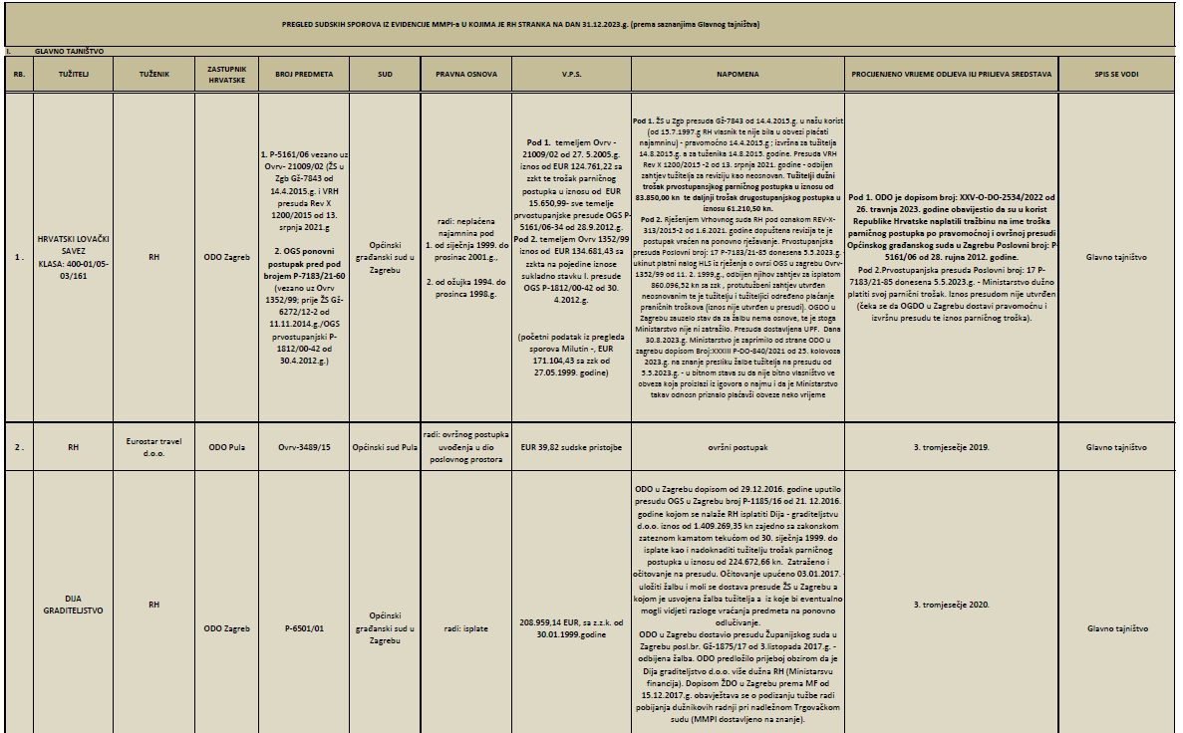
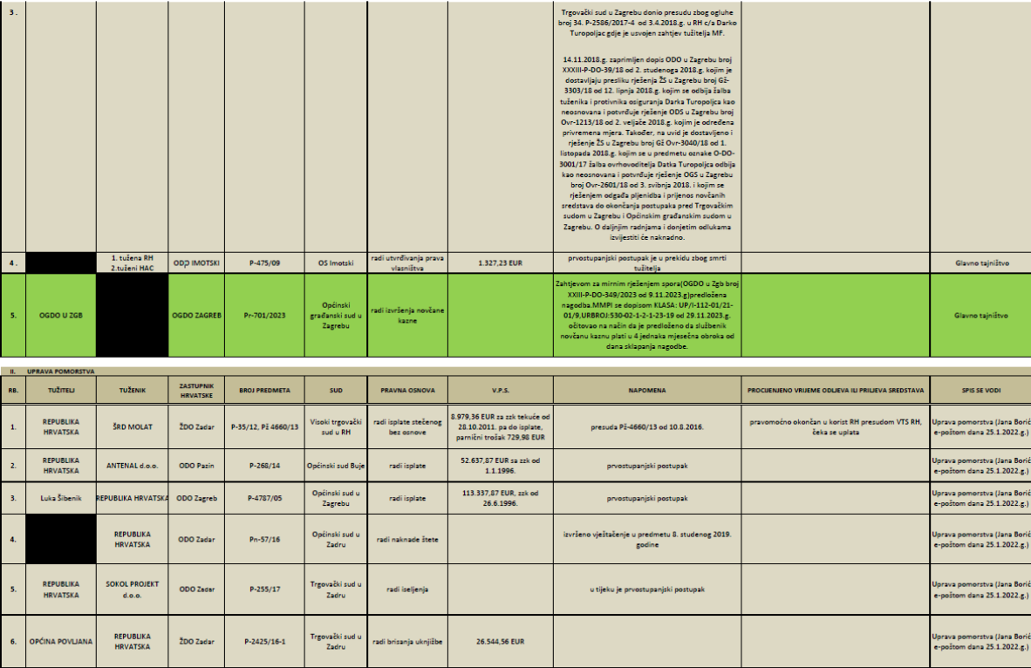
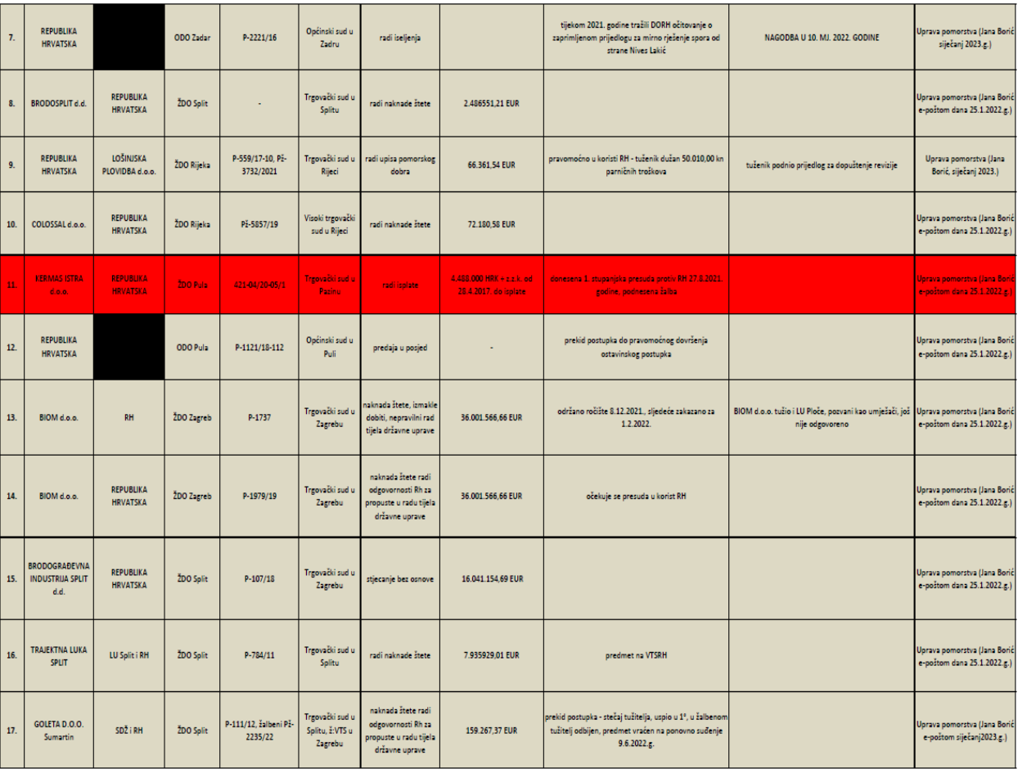
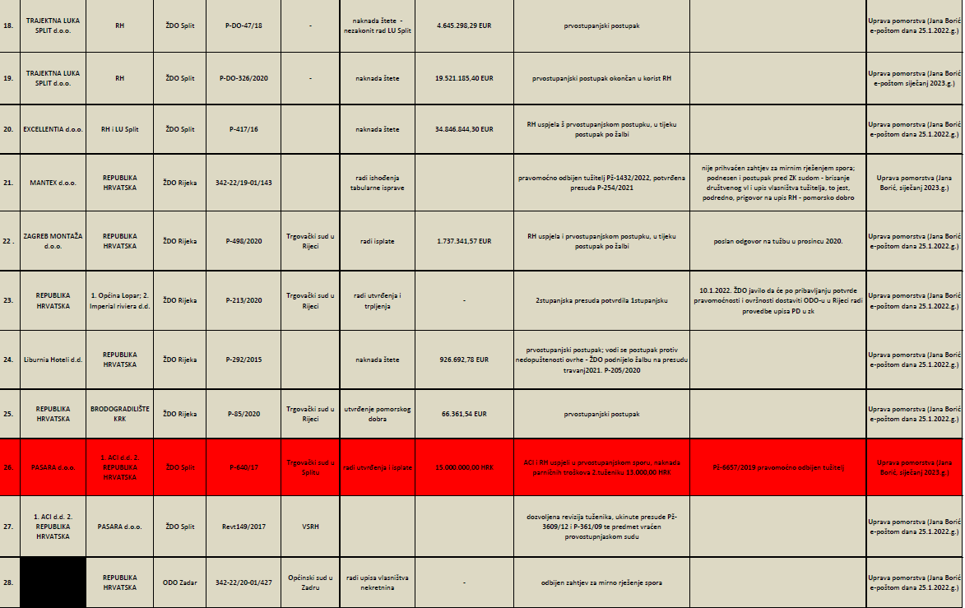

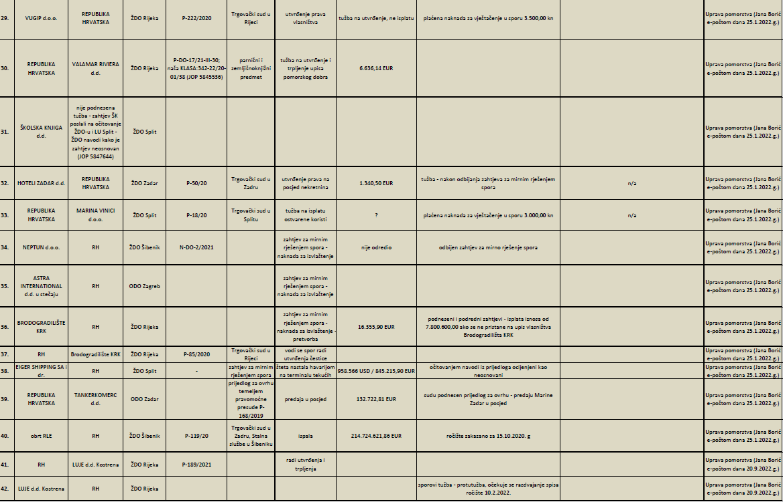
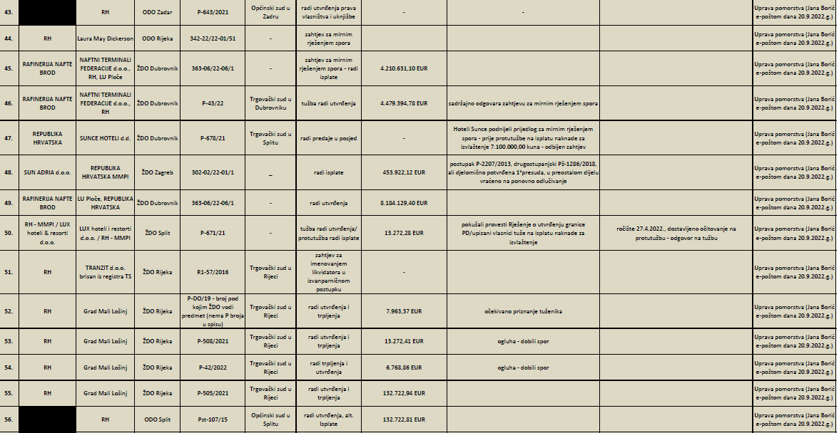
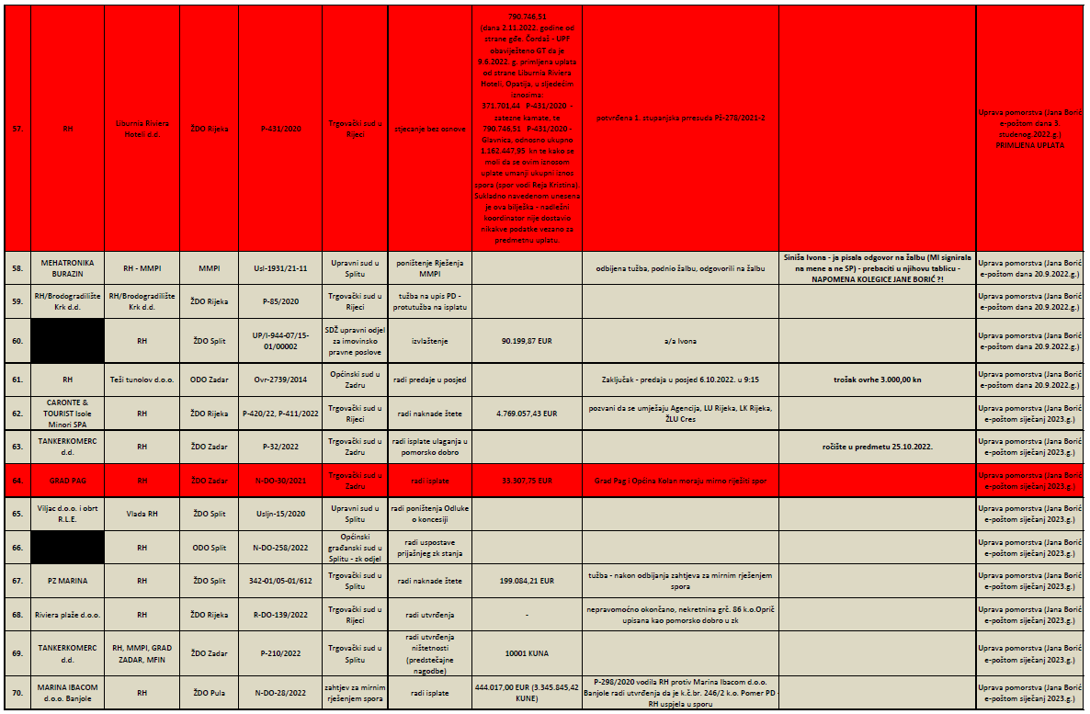
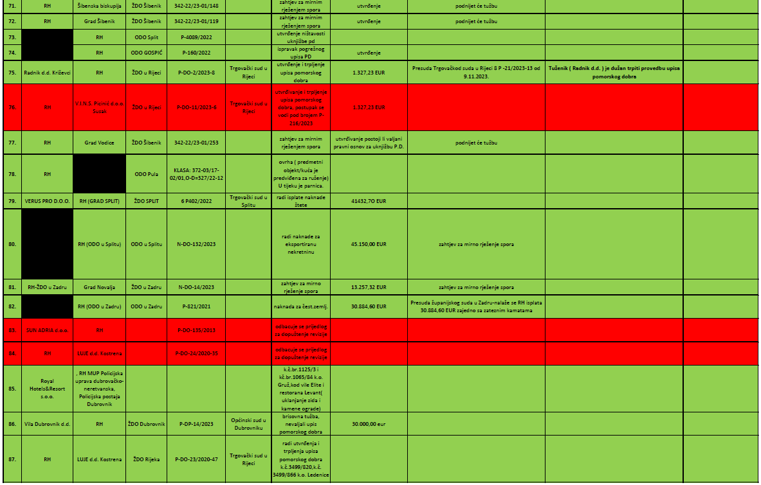
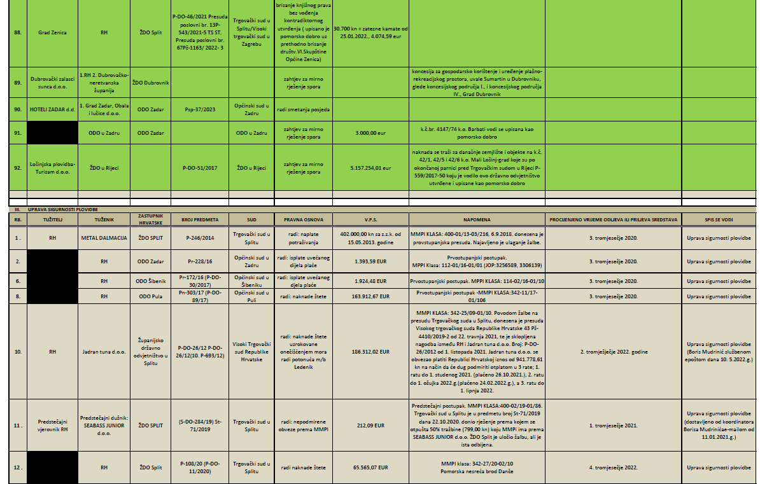
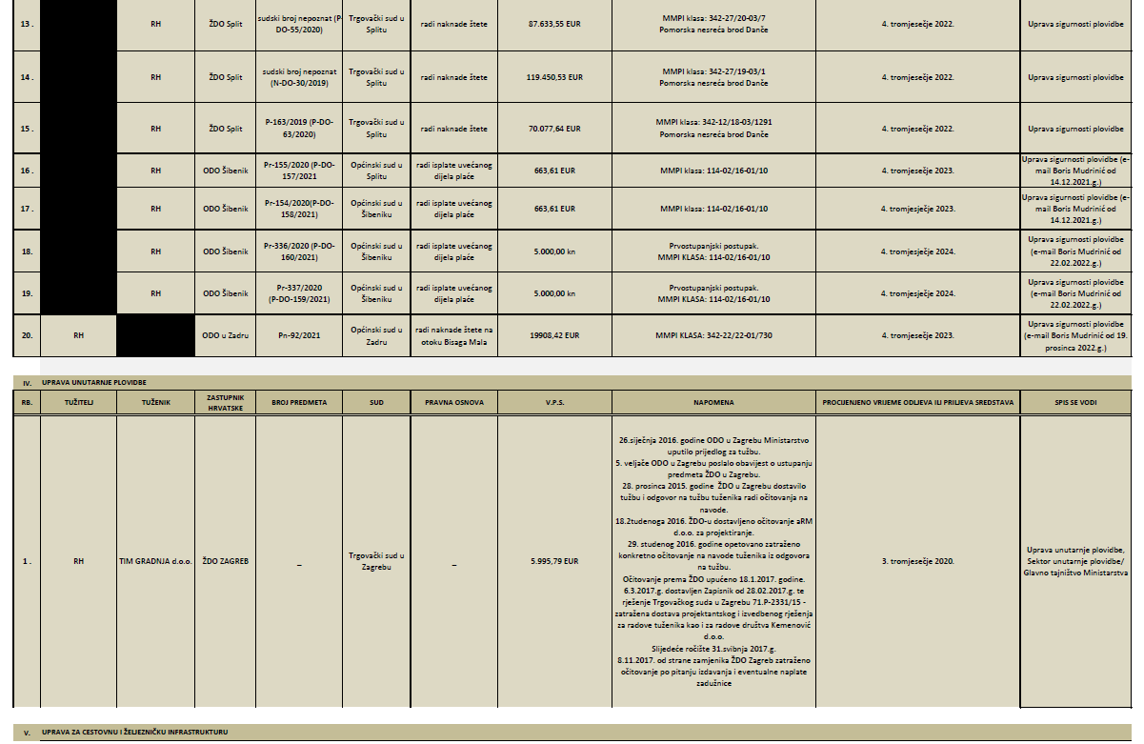
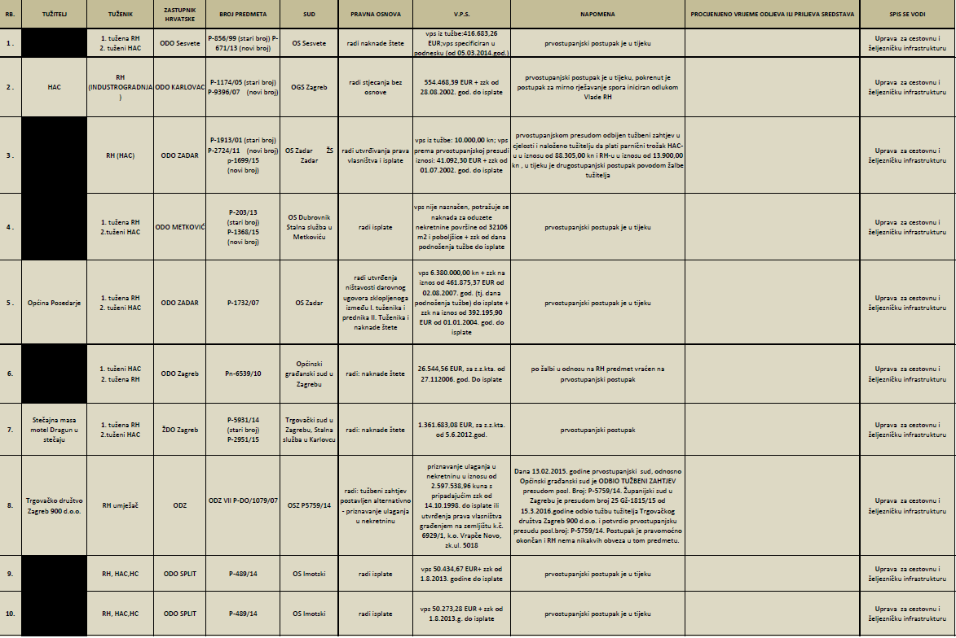
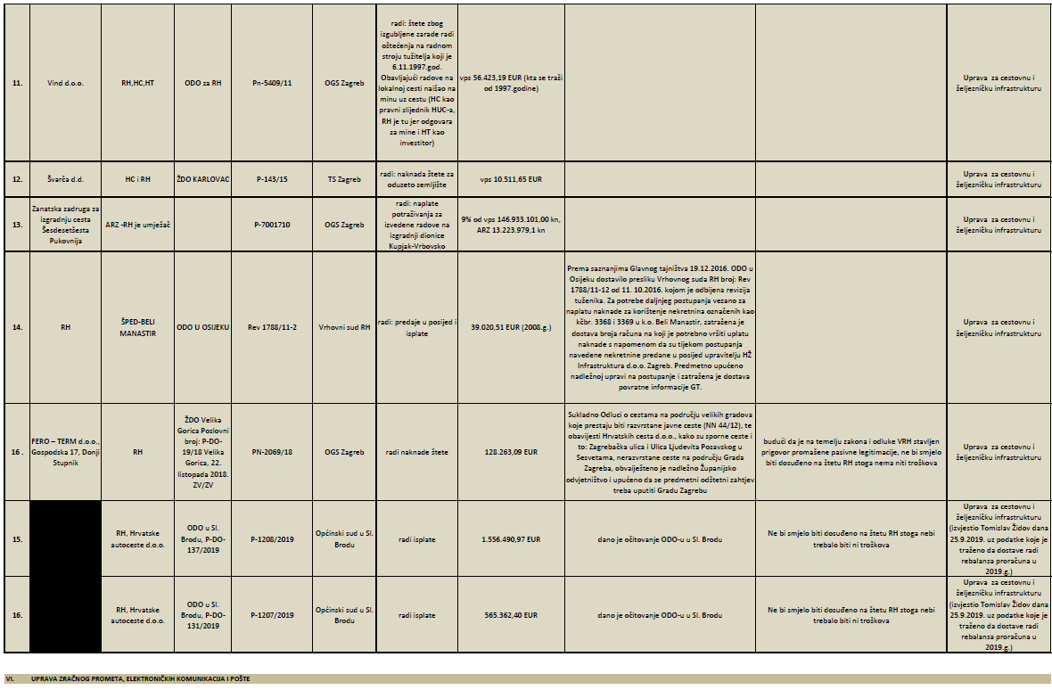
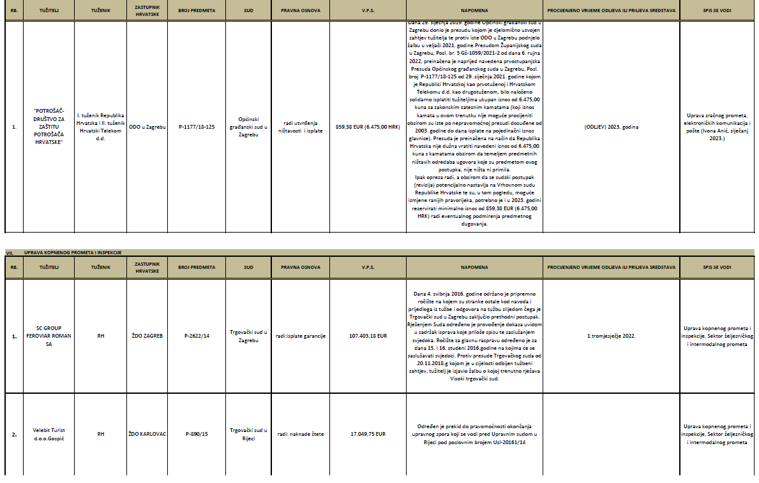
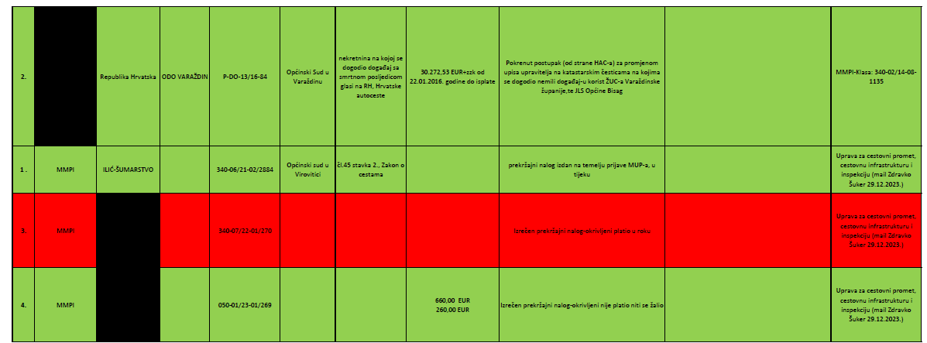

Prilog 2. Popis višegodišnjih ugovornih obveza
